Dossier 1 : Le corps, un cadeau de la vie …
dont je prends soin !

1. Texte introductif

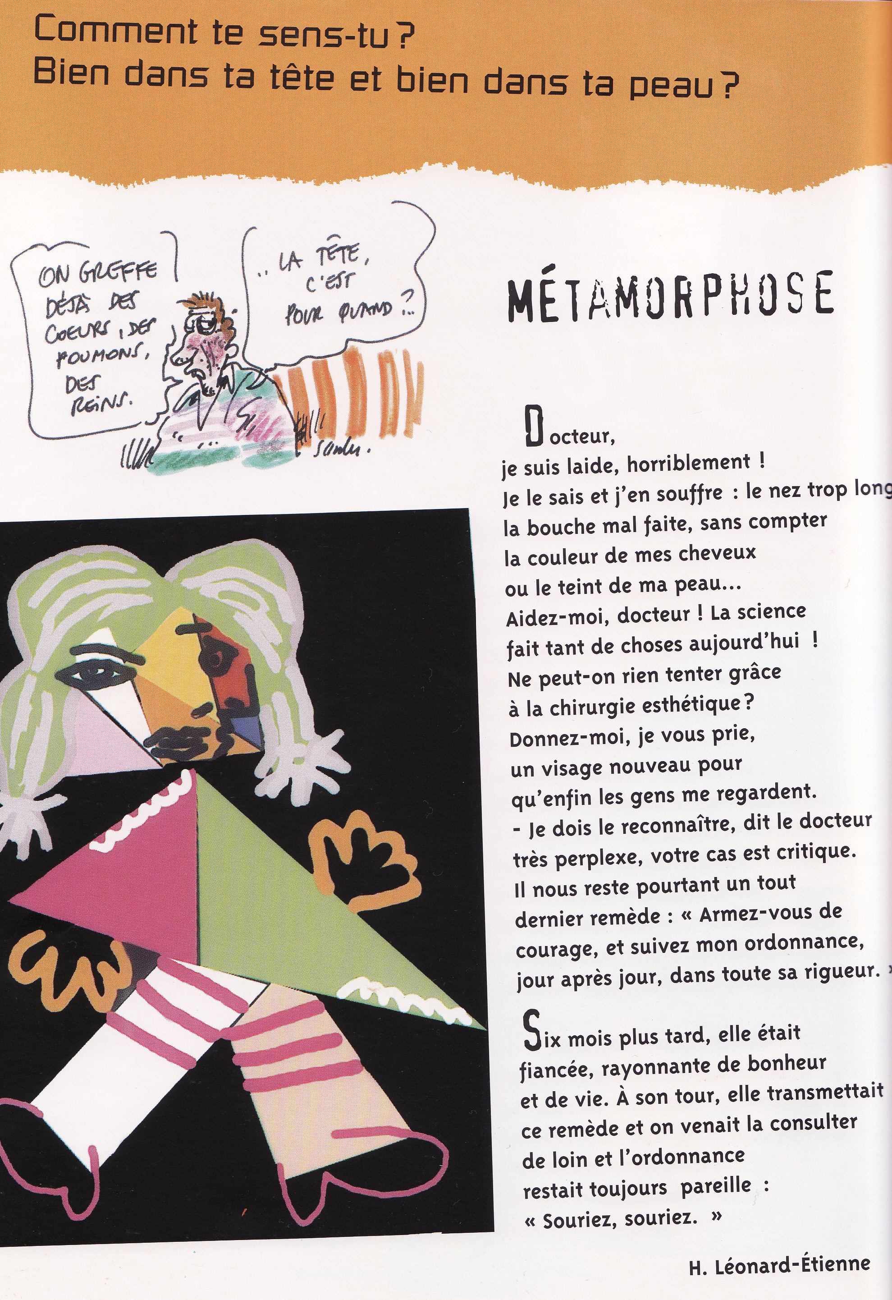

1. Le corps dans les médias …

Observons les images suivantes …




112



2112



312

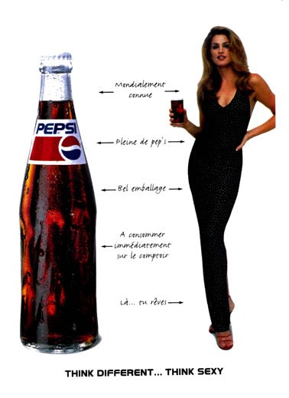

42

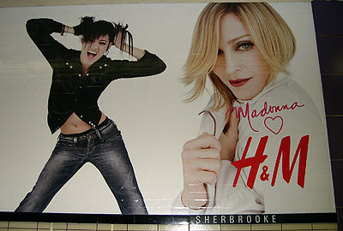

5
6

- A la suite de l’observation des images de la page 1, réponds au questionnaire suivant.

- Que sont ces images ? A quoi servent-elles ?
……………………………………………………………………………………………………………………………………………………………………………………………………
- A ton avis, pourquoi utilise-t-on le corps pour cela ?
……………………………………………………………………………………………………………………………………………………………………………………………………
- Ces personnes ressemblent-elles à des gens que tu peux rencontrer dans la vie de tous les jours (dans la rue, à l’école, …) ?
……………………………………………………………………………………………………………………………………………………………………………………………………
…………………………………………………………………………………………………
- Peux-tu décrire brièvement les personnes que tu observes sur les photos ?
……………………………………………………………………………………………………………………………………………………………………………………………………
- A ton avis, serait-il mieux de ressembler à ces personnes ou de conserver nos différences et rester « nous-mêmes » ?
……………………………………………………………………………………………………………………………………………………………………………………………………

3. Analyse d’extraits bibliques
- Lisons les extraits suivants.

Extrait 1 : Mc 8, 22-26
22
Ils se rendirent à Bethsaïda; et on amena vers Jésus un aveugle, qu'on le pria de toucher.
23
Il prit l'aveugle par la main, et le conduisit hors du village; puis il lui mit de la salive sur les yeux, lui imposa les mains, et lui demanda s'il voyait quelque chose.
24
Il regarda, et dit: J'aperçois les hommes, mais j'en vois comme des arbres, et qui marchent.
25
Jésus lui mit de nouveau les mains sur les yeux; et, quand l'aveugle regarda fixement, il fut guéri, et vit tout distinctement.
26
Alors Jésus le renvoya dans sa maison, en disant: N'entre pas au village.

Extrait 2 : Mc 7, 31-37
31
Jésus quitta le territoire de Tyr, et revint par Sidon vers la mer de Galilée, en traversant le pays de la Décapole.
32
On lui amena un sourd, qui avait de la difficulté à parler, et on le pria de lui imposer les mains.
33
Il le prit à part loin de la foule, lui mit les doigts dans les oreilles, et lui toucha la langue avec sa propre salive;
34
puis, levant les yeux au ciel, il soupira, et dit: Éphphatha, c'est-à-dire, ouvre-toi.
35
Aussitôt ses oreilles s'ouvrirent, sa langue se délia, et il parla très bien.
36
Jésus leur recommanda de n'en parler à personne; mais plus il le leur recommanda, plus ils le publièrent.
37
Ils étaient dans le plus grand étonnement, et disaient: Il fait tout à merveille; même il fait entendre les sourds, et parler les muets.

- A l’aide de ces extraits, réponds au questionnaire suivants.

- Sur la carte de Palestine, entoure en couleur le nom du village dans lequel se trouve Jésus dans le premier extrait.
Repasse en une autre couleur le trajet parcouru par Jésus pendant le deuxième extrait.

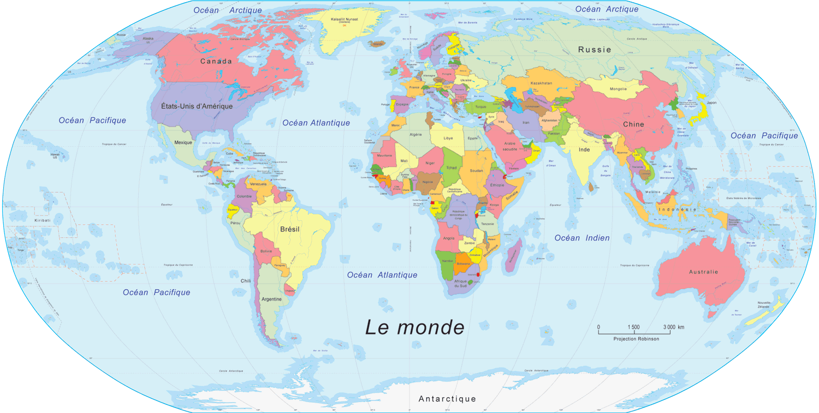

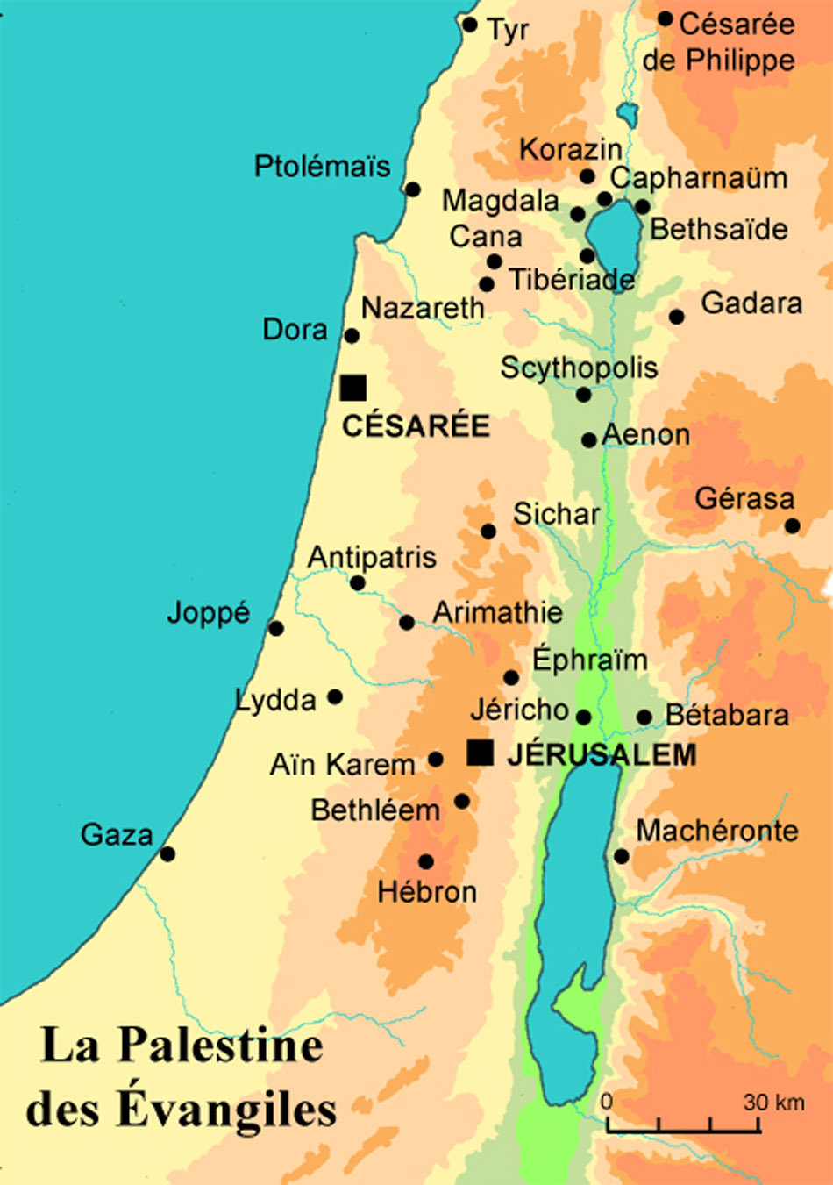

- Que fait Jésus dans chacun de ces extraits ?
………………………………………………………………………………………………………………………………………………………………………………………………………………………………………………………………………………………………………
- Comment fait Jésus pour guérir ces personnes ? Pourquoi s’y prend-t-il de cette façon ?
……………………………………………………………………………………………………………………………………………………………………………………………………………………………………………………………………………………………………………………………………………………………………………………………………………………………………………………………………………………………………………
- Souligne dans les extraits de textes les phrases ou morceaux de phrases qui montrent que Jésus ne veut pas que l’on parle de ses miracles.
- La population respecte-t-elle la volonté de Jésus ? Explique
……………………………………………………………………………………………………………………………………………………………………………………………………
…………………………………………………………………………………………………

4. Prendre soin de mon corps
- De quelles manières peut-on prendre soin de son corps ?
………………………………………………………………………………………………………………………………………………………………………………………………………………………………………………………………………………………………………………………………………………………………………………………………………………………………………………………………………………………………………………………………………………………………………………………………………………………………………………

- Analyse d’un document « L’hygiène de la peau »

L'HYGIENE DE LA PEAU
Faut-il se laver tout tous les jours ?
Les français seraient-ils des gens sales parce qu'ils « ne prennent en moyenne que 17 douches par semaine » comme l'aurait révélé une récente étude faite par sondage ? Comment établir des règles ? tout dépend de l'exposition aux poussières, à la boue, aux produits chimiques, et si l'on a sué ou pas, et si l'on a le besoin de se détendre par ce moyen... C'est, en grande partie, au choix de chacun : on peut se doucher et même se baigner tous les jours, et même trois fois par jour si cela nous détend, à condition que l'eau soit pure et qu'on n'utilise qu'un peu de savon pour les endroits souillés. Par contre vous prenez des risques pour votre peau si vous employez constamment gels douche, bains moussants, shampoings, qui contiennent pratiquement tous des détergents, sans oublier qu'alors vous attentez à l'hygiène de la planète !
Le bon sens suffit pour comprendre que ce sont les endroits qui se salissent le plus qui gagnent à être lavés plus souvent ; sauf exposition occupationnelle particulière, ce sont, dans l'ordre : les mains, la région anale, les pieds, le sexe et le visage.
Les endroits qui doivent être lavés moins souvent (sans pour autant être oubliés !) sont donc les dents, le nez, les ongles, les oreilles et les cheveux.
Avec quoi se laver ?
- Un gant de toilette pour autant que celui-ci soit changé régulièrement (après chaque utilisation ou tous les 2 jours si on utilise un gant de toilette pour le bas et un autre pour le haut du corps).
- Bien se sécher avec une serviette propre qui doit, elle aussi être changée régulièrement.
Pourquoi changer régulièrement ? Parce que des microbes s’installent vite dans les serviettes et gants de toilette et que seul un bon nettoyage les tue. C’est la même chose pour les vêtements qu’il faut aussi changer régulièrement.

- En t’aidant du texte, réponds aux questions suivantes.

- Que penser des gels douche, bains moussants et autres shampoings ?
………………………………………………………………………………………………………………………………………………………………………………………………………………………………………………………………………………………………………
- Quels sont les endroits du corps qui se salissent le plus rapidement ?
……………………………………………………………………………………………………………………………………………………………………………………………………
- Quels sont les endroits du corps qui se salissent moins rapidement ?
……………………………………………………………………………………………………………………………………………………………………………………………………

- A ton avis, quand faut-il changer de vêtements ?
……………………………………………………………………………………………………………………………………………………………………………………………………
……………………………………………………………………………………………………………………………………………………………………………………………………

- Test sur ta connaissance de l’hygiène corporelle.

Vrai ou faux ? Entoure la bonne réponse.
1) Il faut changer de sous-vêtements tous les jours. Vrai Faux
2) La température de la peau est la même partout. Vrai Faux
3) Tous les microbes sont nuisibles à la santé. Vrai Faux
4) Tu ne peux pas te contaminer avec tes propres microbes. Vrai Faux
5) Pour éviter un rhume, il faut se laver, puis, se sécher les mains régulièrement. Vrai Faux
6) Les mouchoirs en tissu sont plus hygiéniques que les mouchoirs en papier. Vrai Faux
7) Il faut se brosser les dents pendant trois minutes après chaque repas. Vrai Faux
8) Une blessure est à l'abri sous un pansement. Vrai Faux
9) Il faut mettre sa main devant sa bouche quand on tousse ou qu'on éternue. Vrai Faux
10) C'est sur la main qu'il y a le plus de microbes. Vrai Faux

- Voici quelques petits jeux sur la propreté …
Pour chaque partie du corps, relie ce qu’il faut faire pour la rendre propre.
Numérote les images dans pour les remettre dans l’ordre.

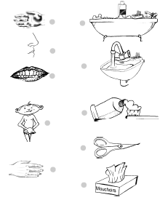
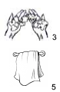

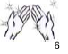

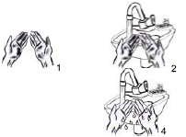

- Les 10 commandements

Dans le récit de l’Exode, Dieu à voulu que son peuple lui prouve son amour pour lui en obéissant à ses lois, les 10 commandements. Voici ces 10 commandements …

Tu n’auras pas d’autre Dieu que moi.
Tu prononceras le nom de Dieu avec respect.
Tu sanctifieras les jours festifs.
Honore ton père et ta mère.
Ne tue pas, respecte la vie.
Ne commet pas d’adultère, ne sois pas impur.
Ne vole pas.
Ne mens pas.
Tu ne désireras pas la femme de ton prochain.
Tu ne désireras pas le bien de ton prochain.

- Réalise les applications suivantes.

1. Recherche dans un dictionnaire le sens du mot « sanctifier » Ecris la définition ci-dessous.
………………………………………………………………………………………………………………………………………………………………………………………………………………………………………………………………………………………………………
- Quels sont les commandements qui ne sont pas clairs pour toi ? Expliquons-les ici.
…………………………………………………………………………………………………………………………………………………………………………………………………………………………………………………………………………………………………………………………………………………………………………………………………………

- A l’image des 10 commandements de Dieu, élaborons les 10 commandements de notre classe pour une propreté au quotidien ou « Les 10 commandements de la propreté. »
Dans un premier temps, réfléchis individuellement à quelques idées de commandements. Ecris-les ci-dessous.

………………………………………………………………………………………………………………………………………………………………………………………………………………………………………………………………………………………………………………………………………………………………………………………………………………………………………………………………………………………………………………………………………………………………………………………………………………………………

- Elaborons maintenant les 10 commandements de la classe.

………………………………………………………………………………………………………………………………………………………………………………………………………………………………………………………………………………………………………………………………………………………………………………………………………………………………………………………………………………………………………………………………………………………………………………………………………………………………
……………………………………………………………………………………………………………………………………………………………………………………………………………………………………………………………………………………………………………………………………………………………………………………………………………………………………………………………………………………………………………………………………………………………………………………………………………………………………………………………………………………………………………………………………

5. L’eau et l’huile pour prendre soin de mon corps

Dans la vie de tous les jours, je peux utiliser l’eau pour me laver et de l’huile pour me protéger du soleil par exemple.

- Recherche : Quelles sont les autres utilisations de l’huile et de l’eau dans la vie de tous les jours ?

Eau

Huile

- Le sacrement du baptême dans lequel l’eau et l’huile ont une place importante. Pour le découvrir, lisons ce texte qui explique le déroulement du baptême.

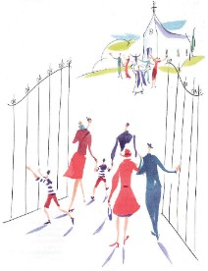 | 1. L’accueil  Le prêtre fait un signe de croix sur le front de l’enfant, puis toute l’assemblée fait de même.  Le prêtre rappelle le rôle du parrain et de la marraine et les invite à faire une croix sur le front de l’enfant.  Quelques textes sont ensuite lus par le prêtre et la famille de l’enfant. Puis, le cierge pascal est allumé. Quand celui-ci est allumé, il devient le symbole du Christ ressuscité et de toutes les personnes qui croient en lui.
 | 2. La liturgie de la parole  La famille a choisi un extrait de la Bible qu’un de ses membres viendra lire. Le prêtre commentera ensuite cet extrait, c’est l’homélie.  La communauté fera aussi une prière au Seigneur et chantera.

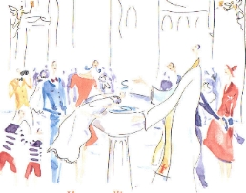 |  | 3. Liturgie du baptême  Les parents, parrains et marraines expriment, au nom de l’enfant, leur foi en Dieu Père, Fils et Esprit, c’est la profession de foi. L’eau est ensuite bénie et le prêtre verse de l’eau sur la tête de l’enfant. Il le baptise ainsi au nom du Père, du Fils et du Saint-Esprit.  Puis, vient l’onction. L`onction est une croix que le prêtre trace avec le saint Chrême sur la tête du nouveau baptisé. Le saint Chrême est une huile parfumée, bénite par l`évêque le Mercredi saint de chaque année. Il sert pour le baptême, la confirmation, et l`ordination des prêtres.  Le prêtre place ensuite sa main sur la tête de l’enfant et fait une courte invocation à Dieu.
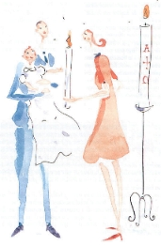 | 4. Action de grâce  Le Notre-Père est récité et les parents viennent prier pour leur enfant. L’enfant et la communauté sont bénis par le prêtre.  Les registres sont signés.

- Réponds aux questions suivantes en t’aidant du déroulement du baptême.

- Pourquoi utilise-t-on de l’eau dans le sacrement du baptême ?
……………………………………………………………………………………………………………………………………………………………………………………………………
- Qu’est-ce que le saint Chrême ?
……………………………………………………………………………………………………………………………………………………………………………………………………

6. Pour conclure … Une courte histoire …

Un jeune homme se plaignait un jour de Dieu en ces termes :
- Le bon Dieu envoie aux autres les richesses, mais à moi il ne m’a rien donné ! Comment débuter dans la vie avec rien ?
Un vieillard qui entendit sa plainte lui dit :
- Es-tu si pauvre que tu le crois ? Dieu ne t’a-t-il pas donné jeunesse et santé ?
- Je ne dis pas non, et je puis être fier de ma force et de ma jeunesse !
Le vieillard lui prenant alors la main droite, lui dit :
- Voudrais-tu te la laisser couper pour mille roubles ?
- Certes pas !
- Et la gauche ?
- Pas davantage.
- Et accepterais-tu pour dix mille rouble à devenir aveugle ?
- Que Dieu m’en préserve ! Je ne donnerais pas l’un de mes yeux pour une fortune !
- De quoi te plains-tu alors ? dit le vieillard. Ne vois-tu pas que Dieu t’a donné une immense fortune ? Va, et sois-en reconnaissant.

Tolstoï (Paraboles pour Aujourd’hui – Droguet Ardant).

Jeux n° 1 : Vrai ou faux ?
Correction :

1. Vrai. Et n'oublie pas de laver régulièrement tes autres vêtements pour éviter le développement microbien.
2. Faux. Elle varie de 30°C (plante des pieds) à 35°C (sous les aisselles).
3. Faux. Les espèces dites " commensales " ne nuisent pas à l'homme et certaines peuvent même l'aider en luttant contre les autres microbes.
4. Vrai.
5. Vrai.
6. Faux. Le mouchoir en tissu conserve les microbes et devient un endroit à éviter de toute urgence.
7. Faux. Il faut bien se laver les dents après chaque repas, mais au minimum trois minutes.
8. Faux. Les microbes aiment se développer au chaud et à l'humidité, sous un pansement. Il faut bien désinfecter et assécher la blessure avant de mettre un sparadrap qui laisse la peau respirer.
9. Vrai. Et ce n'est pas que pour être poli. On évite ainsi la propagation des microbes dans l'air.
10. Vrai. Parfois plus de dix millions par cm².
- Jeux n° 2 : Et la ponctuation ?
Correction :
Il faut toujours se laver les mains avant de manger si on veut éviter d'avaler des microbes. À force de jouer ou de toucher des objets sales, les mains sont recouvertes de germes. Ces germes peuvent te rendre malade. Les bébés, les gens malades et les personnes âgées sont très sensibles aux microbes. Les microbes se cachent aussi dans les vêtements; alors n'oublie pas de les changer régulièrement, surtout les slips et les chaussettes.
- Jeux n° 3 : Mots mêlés.
Correction :
Mot à trouver : dents.

